5 класс. Подведем итоги. Одинаково ли питаются разные живые организмы?

Задание
Часть А. Выберите один правильный ответ
1. Хлорофилл находится в органах растений: 2- листьях.
2. Для образования органических веществ растению НЕ нужны: 3- удобрения.
3.При дыхании растения и животные поглощают: 1-углекислый газ.
4. При фотосинтезе растения поглощают: 2-углекислый газ.
5. Гетеротрофы: 1- организмы, использующие в пищу готовые органические вещества.
6. Автотрофы: 2- организмы, самостоятельно образующие органические вещества из неорганических веществ на свету.
7. При помощи корней у растений происходит: 3- питание готовыми органическими веществами.
8. При помощи листьев у растений происходит: 3- питание готовыми органическими веществами.
9. Органы, снабжающие растения минеральными веществами: 3- корни.
10. Кто из ученых доказал, что хлорофилл непосредственно участвует в процессе фотосинтеза: 3- К.А.Тимирязев.

Задание
Часть В.1. Выберите несколько правильных ответов
Для образования органических веществ растению нужны условия:
1) удобрения 2) хлорофилл 3) ветер 4 углекислый газ
4) солнечный свет 5) высокая температура 6) вода
_____________6,4,1____

Задание В.2. Установите соответствие между группой организмов и формой взаимоотношений

Формы взаимоотношений
А) хищничество  Б) паразитизм  В) симбиоз | 1)печеночный сосальщик - корова  2) гриб подберезовик - береза  3)лев - антилопа  4) божья коровка - тля  5) бычий цепень-человек  6) гриб трутовик – береза  7) холерные бактерии –человек  8) синица – гусеница  9) раффлезия – корни деревьев  10) муравей - тля

Хищничество:3)лев – антилопа, 5) бычий цепень-человек,
Паразитизм: 7) холерные бактерии –человек, 9) раффлезия – корни деревьев
Симбоз: 10) муравей – тля, 6) гриб трутовик – береза

Задание
Часть В.2.
Рассмотрите изображенные на рисунках 1 – 4 челюсти позвоночных животных. Определите, каким из перечисленных животных они принадлежат: землеройка, лисица, лошадь, заяц. Заполните таблицу.
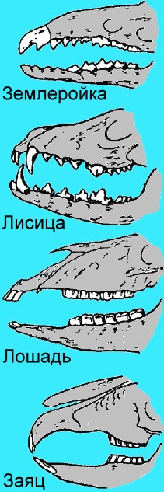

Рис. 1 Рис. 2 Рис. 3

Рис. 4

Номер рисунка | Название животного | Способ питания | Чем питаются, перечислите
1 | паразит | Укусывают маленькими зубками | Листьями,животными
2 | хищника | Укусывают жертву | мясо
3 | Растительного живот | Укусывает зубами | листья
4 | грызуна | забирают | сыр
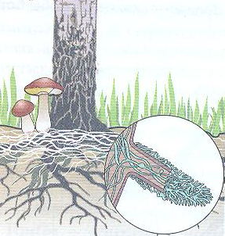
Задание
ЧастьВ.3.
Рассмотрите рисунок. Назовите организмы и установите тип взаимоотношений между организмами.

Гриб высасывает все полезные вещества из дерева из за этого дерево умирает ________________________________

Задание
ЧастьВ.4.
Рассмотрите рисунок. Назовите организмы и установите тип взаимоотношений между организмами.

_________________________

Задание
Часть С.1. Объясните! Назовите это растение и объясните причину такого питания.!!!

Паук – хищник. Питается паук, всасывая уже переваренное содержимое жертвы.
Некоторые растения приманивают насекомых, обеспечивая себе дополнительное питание. Он ест листья.Почему он так питается потому что он неможет больших хищников нападать.
Задание
Часть С.2. Объясните! Как ты понимаешь смысл строк Джонатана Свифта?

Под микроскопом он открыл, что на блохе
Живет блоху, кусающая мошка:
На блошке той – блошинка - крошка.
В блошинку же вонзает зуб сердито
Блошиночка….
Джонатан Свифт описал в этих строках тот факт, что в природе есть паразиты, которые получили очень широкое распространение на земле. Внутри и снаружи многих организмов есть ещё большое количество других организмов, которые на нем паразитируют. Ещё в своих строках он говорит, что все паразиты разные и относятся к разным группам.

